ВсероссийскИЙ конкурс на лучшую публикацию
«Творческий учитель – 2023»

АВТОР:
Ромас Марина Павловна,
учитель биологии
МБОУ «Школа № 98 г. Донецка»

ОРГАНИЗАЦИЯ ПРОФОРИЕНТАЦИОННОЙ РАБОТЫ В КУРСЕ БИОЛОГИИ С ИСПОЛЬЗОВАНИЕМ ЭЛЕКТРОННОГО ПОСОБИЯ-ПУТЕВОДИТЕЛЯ
«БИОЛОГИЯ В ПРОФЕССИЯХ»

Изменение приоритетов в ценностях образования, актуальность его культурно-гуманистической сущности требуют со стороны учителя изменения характера подготовки школьников к профессиональному самоопределению в ходе осуществления профориентационной работы.
С целью создания условий для профессионального самоопределения обучающихся посредством распространения и популяризации знаний в области профессий в школе осуществляется профориентация учащихся. Главная цель профессиональной ориентации школьников на уровнях основного общего и среднего общего образования – развитие деятельности учащихся, обеспечивающее формирование их способности к адекватному, ответственному выбору будущей профессии, которое можно осуществлять на учебном материале в рамках освоения учебных программ по различным областям знаний в ходе уроков и во внеурочное время.
Профориентация – это комплекс психолого-педагогических мероприятий, направленных на профессиональное самоопределение школьника. Организация профориентационной работы с обучающимися способствует всестороннему развитию личности, гармоническому раскрытию всех творческих сил и способностей, формированию духовной культуры подрастающего поколения, реализации трудовой подготовки школьников, непрерывного образования и воспитания.
Профориентация учащихся средствами учебного предмета «Биология» позволяет выявить и развивать их устойчивый интерес к науке и специальностям, которые связаны с ней. Биология выступает основой для многих профессий. Для осуществления профориентационной работы с учащимися в рамках учебного предмета учитель составляет конспекты уроков и внеурочных занятий с профориентационной направленностью, в ходе проведения которых он осуществляет информационную составляющую профориентации. На уроках биологии и внеурочных занятиях учитель знакомит учащихся со спектром биологических профессий, которые являются востребованными в обществе. Для того, чтобы уроки имели профориентационную направленность, учителю биологии необходимо стремиться к непосредственной связи излагаемого программного материала с профориентационным.
Знакомство с миром профессий можно организовать на уроках, во внеурочной деятельности, в ходе внеклассных и воспитательных мероприятий непосредственно после ознакомления с подходами к классификациям профессий. Профессиональное просвещение на уроках биологии подразумевает под собой сообщение учащимся сведений о различных профессиях в области биологии, специфике и условиях профессиональной деятельности, требованиях, предъявляемых профессией к психофизиологическим качествам личности, значении для общества, о потребностях в кадрах, способах и путях приобретения профессии. Профориентационная работа при обучении биологии должна быть направлена на осуществление учащимися первичного элементарного анализа профессии.
Важным моментом в уроке или занятии с профориентационной направленностью является ознакомление с интересными и основными фактами, достижениями в области науки, с которой связан конкретный вид профессиональной деятельности.
На учебных занятиях с профориентационной направленностью целесообразно использовать активизирующие методы, призванные привлечь внимание учащихся к проблеме, например, беседы-консультации, профориентационные игры и упражнения, ролевые игры, специально организованные дискуссии и конференции, минутки информации, активизирующие опросники, отработка навыков первой доврачебной помощи, рассмотрение задач-ситуаций профессионального и личностного самоопределения и др.
Ведущее звено профессионального самоопределения школьников – диагностический метод, который помогает оценить способности учащихся к различным видам профессиональной деятельности, протестировать их и измерить уровень их развития.
В рамках реализации системы профориентационной работы с обучающимися среднего и старшего звена мною был разработан путеводитель «Биология в профессиях» в форме электронного пособия для обучающихся 7-11 классов, в котором даётся характеристика профессий биологического профиля.
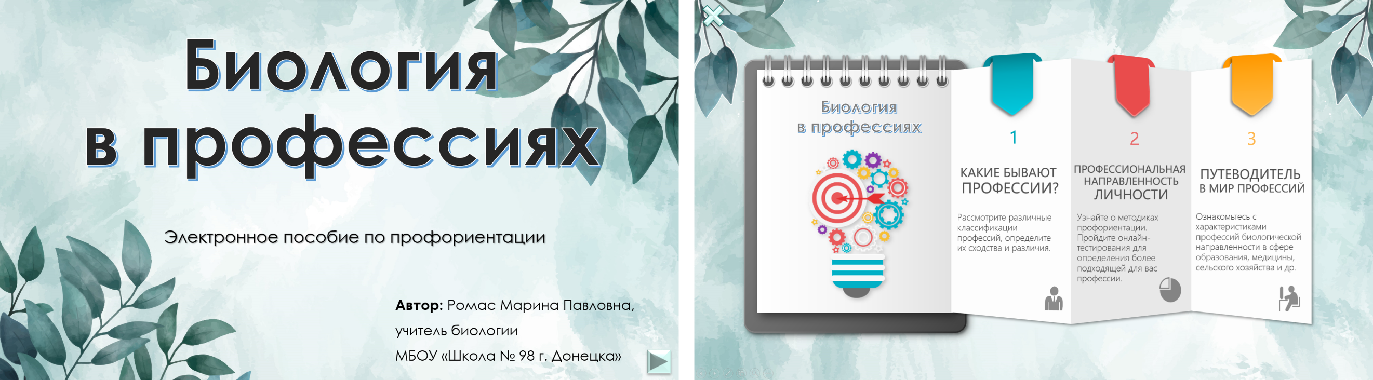
Пособие включает в себя следующие разделы:
- «Какие бывают профессии?»: классификации профессий.
- «Профессиональная направленность личности»: методики профориентации, опросники, тесты, анкеты.
- «Путеводитель в мир профессий»: характеристика профессий биологической направленности.
В разделе «Какие бывают профессии?» для обучающихся схематически представлены классификации профессий разных авторов:
- по С.Г. Струмилину;
- по Дж. Голланду;
- по Л.А. Йовайши;
- по Е.А. Климову.
Раздел «Профессиональная направленность личности» представлен двумя подразделами:
- «Методики профориентации» - описание методик с возможностью их прохождения в онлайн-формате по ссылкам:
- Дифференциально-диагностический опросник Е.А. Климова;
- Определение профессиональных интересов Л.А. Йовайши;
- Опросник профессиональных предпочтений Дж. Голланда;
- «Диагностика: онлайн-тесты»:
- Сфера деятельности;
- Мотивы выбора профессии;
- Принцип выбора профессии;
- Профессиональные интересы;
- Карта интересов Голомштока.
Данный раздел интерактивного пособия содержит необходимые ссылки на известные профориентационные методики и тесты, которые обучающимся будет полезно пройти для личностного и профессионального самоопределения.
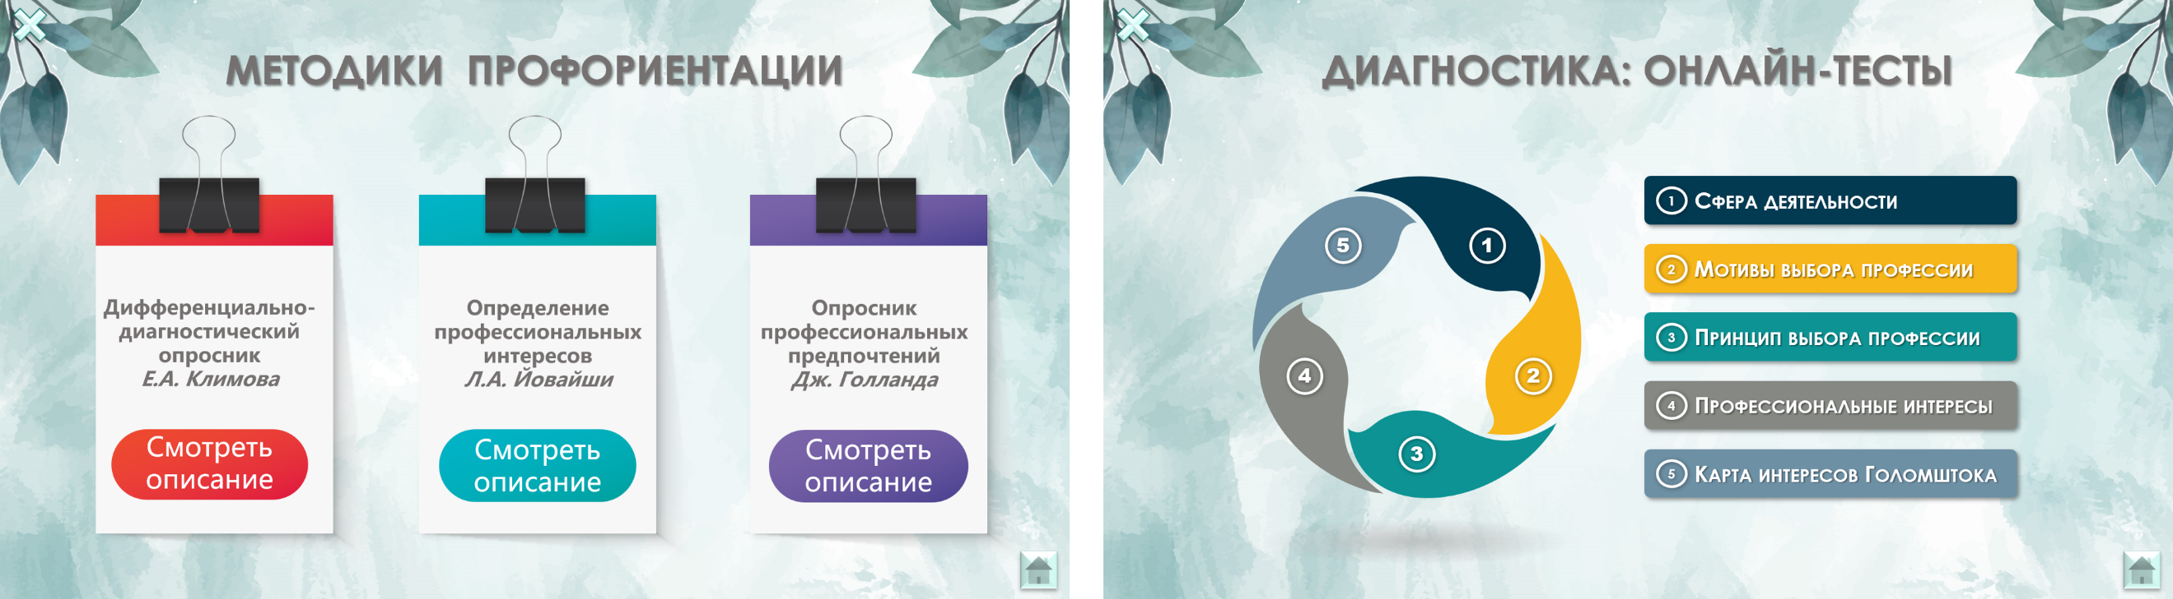
В разделе «Путеводитель в мир профессий» обучающимся представляется возможность ознакомиться с характеристиками профессий биологической направленности в сфере образования, медицины, сельского хозяйства и других областей по направлениям или по алфавиту.
С помощью сборника обучающиеся могут ознакомиться со следующими профессиями по направлениям:
- «Ботаника»: ботаник, фитофизиолог.
- «Медицина»: инфекционист, нефролог, ортопед, рентгенолог, терапевт, хирург.
- «Экология»: лесопатолог, урбанист-эколог, эколог.
- «Зоология»: гидробиолог, кинолог, орнитолог, зоолог.
- «Микробиология»: вирусолог, микробиолог, цитолог.
- «Эволюционное учение»: археолог, палеонтолог.
- «Педагогика и психология»: психолог, дефектолог.
- «Промышленность и отрасли народного хозяйства»: биохимик, селекционер.
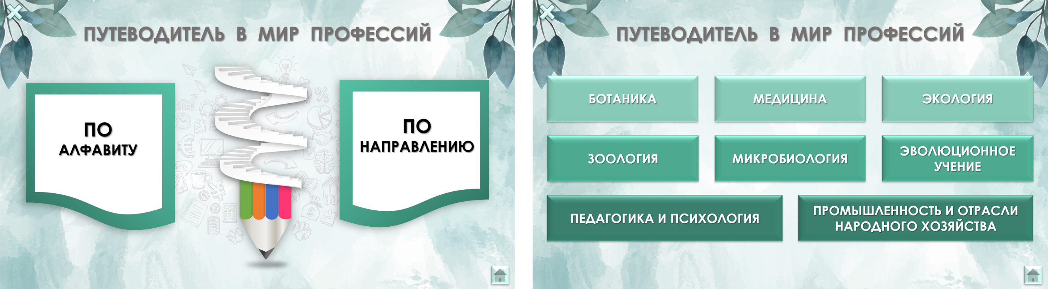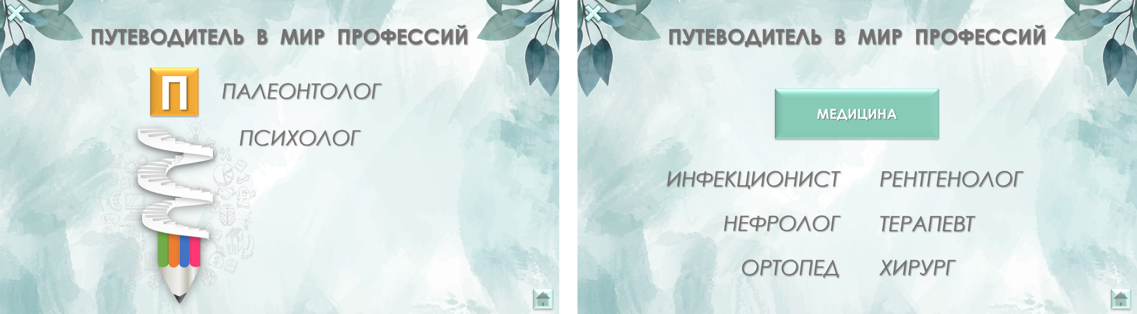

Характеристика профессий в пособии представлена в разрезе четырёх критериев:
- особенности: основные действия и обязанности работника;
- условия: место работы, оснащение рабочего места, оборудование;
- требования: профессиональные знания, умения и навыки, необходимые для осуществления профессиональной деятельности;
- образование: направления подготовки в вузах для получения профессии.
На каждый из критериев необходимо кликнуть мышкой, чтобы появилась нужная для ознакомления информация о профессии.
Кроме того, каждый вид профессиональной деятельности подкрепляется наглядным образом – фотографией специалиста в работе – для формирования полноценного представления об образе профессии. Информация о каждой профессии дополнена ссылкой на интернет-источник для более детального изучения профессий обучающимися.
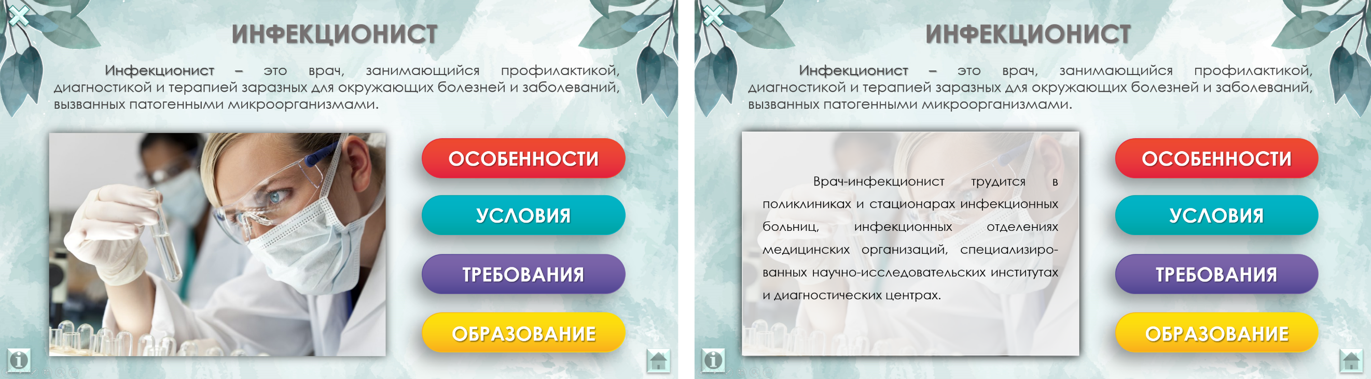
Разработанное электронное пособие Путеводитель «Биология в профессиях» может быть использовано в педагогической деятельности учителями биологии общеобразовательной школы с целью осуществления профориентационной работы.
Подводя итоги всему вышесказанному, можно сделать вывод о том, что с помощью профориентационной деятельности у обучающихся формируется представление о мире профессий, добросовестное отношение к труду, понимание его роли в жизни человека и общества, даётся установка на выбор профессии, развивается интерес к будущей профессии. Следовательно, профориентация обучающихся средствами учебного предмета «Биология» в рамках урочной и внеурочной деятельности позволяет выявить и развивать их устойчивый интерес к биологии и специальностям, которые связаны с ней.

Список использованной литературы
- Андреева Н.Д. Профессиональная ориентация при обучении биологии в старших классах / Н.Д. Андреева, Н.В. Малиновская. – М.: Мнемозина, 2009. – 143 с.
- Климов Е.А. Профессии научных работников: учеб. пособие для профил. и проф. ориентации учащихся 9-11-х кл. / Е.А. Климов. – М.: Академия, 2005. – 256 с. – (Профильное обучение школьников).
- Климов Е.А. Психология профессионального самоопределения: учеб. пособие для студ. высш. пед. учеб. заведений / Е.А. Климов. – М.: Издательский центр «Академия», 2004. – 304 с.
- Мордовская А.В. Теория и практика жизненного и профессионального самоопределения старшеклассников / А.В. Мордовская; М-во образования Рос. Федерации. Якут. гос. ун-т им. М.К. Аммосова, 2000. – 174 с.
- Павлова Т.Л. Профориентация старшеклассников: Диагностика и развитие профессиональной зрелости / Т.Л. Павлова. – М.: ТЦ Сфера, 2006. – 128 с.
- Пряжников Н.С. Профессиональное самоопределение: теория и практика / Н.С. Пряжников. – М.: «Академия», 2007. – 503 с.
- Суматохин С.В. Современные технологии организации профориентационной работы учителем биологии / С.В. Суматохин, Н.Г. Ионина // Вестник Московского городского педагогического университета. – 2014. – №2 (14). Серия «Естественные науки». – С.78-85.
- Чистякова С.Н. Педагогическое сопровождение самоопределения школьников: методическое пособие: учеб. пособие для профильной и профессиональной ориентации учащихся 9-11 кл. / С.Н. Чистякова. – 2-е изд., стер. – М.: Академия, 2007. – 122 с.
- Чурекова Т.М. Самоопределение и профессиональная ориентация учащихся: учебное пособие / Т.М. Чурекова, Г.А. Грязнова. – Кемерово: Кемеровский государственный университет, 2014. – 162 с.

